工厂申诉流程
2017年9月19日生效 ETP-OP-06 V04(C)
- 简介
此章将阐述ICTI Ethical Toy Program注册工厂针对审核公司行为及ICTI Ethical Toy Program的决定提出申诉的程序。

- 申诉范围
  - 任何申诉必须由ICTI Ethical Toy Program注册工厂或由其书面授权的第三方提出。任何未经工厂授权的申诉将不予受理。

  - 工厂可对以下事项提出申诉：
- 获认可的审核员不恰当的态度／举止，或不专业的技术能力；
- 审核公司的审核报告／违规项的判断及／或处理流程；
- ICTI Ethical Toy Program的判定及／或处理流程；
- TAC (技术指导委员会，简称TAC) 的判定。

  - 备注：关于审核过程中任何与廉政（例如行贿）有关的投诉，请发送电邮至 integrity@ethicaltoyprogram.org向专责部门作出反映。

- 流程
3.1 申诉渠道

申诉方须以书面形式提出申诉，并递交申诉表格。相关申诉表可于此文件的附件部分或于ICTI Ethical Toy Program官网www.ethicaltoyprogram.org下载。

申诉／上訴须说明具体及真实的情况，也须引述ICTI Ethical Toy Program相关要求条文以供参考。如未引述ICTI Ethical Toy Program相关要求条文以供参考，该申诉将予书面回复不被受理。
申诉表填写完成后，须邮寄或电邮给ICTI Ethical Toy Program，地址及邮箱地址如下：

香港尖沙咀梳士巴利道3号
星光行5楼518室
ICTI Ethical Toy Program

邮箱： tac-appeal@ethicaltoyprogram.org

3.2 对以下某种或多于一种情况的申诉须遵循以下流程：

a) ICTI Ethical Toy Program认可的审核员
b) ICTI Ethical Toy Program委托的审核公司
c) ICTI Ethical Toy Program的判定
d) ICTI Ethical Toy Program的处理流程
e) 技术咨询委员会 (TAC) 的判定

若申诉方针对以上a) 至d) 的情況提出申诉，该申诉将由TAC处理。(TAC是一个独立并国际性的技术指导委员会，其代表主要来自制造商、玩具品牌、零售商和授权商。)

申诉将直接由TAC接收，同时自动抄送至ICTI Ethical Toy Program。ICTI Ethical Toy Program将在收到申诉后5个工作天内回复确认。TAC将主导申诉事件的调查方向，并指示ICTI Ethical Toy Program准备及提交相关文件以及申诉资料予TAC审阅。TAC将依据所收到的证据作出判定。

3.2.1 若申诉方不同意TAC的判定，可进一步向管治委员会的监督及申诉委员会提出申诉。申诉方可将申诉表以邮寄或电邮方式发送至以上提及的地址并注明ICTI Ethical Toy Program首席执行官收。ICTI Ethical Toy Program将代表管治委员会监督及申诉委员会在收到申诉后5个工作日内向申诉方确认已获悉有关申诉，并按照TAC的指引，在10个工作日内准备相关资料、整份申诉档案和调查报告提交至管治委员会监督及申诉委员会审阅。
3.2.2 管治委员会监督及申诉委员会将审阅申诉方对判决的意见，再依据所提交文件做出判定后通知申诉方。

3.2.3 管治委员会监督及申诉委员会有权拒绝任何被认为无实质证据之无效申诉。
3.2.4 管治委员会监督及申诉委员会所作之判定将为最终判决。

3.3 TAC或管治委员会监督及申诉委员会之判决将由ICTI Ethical Toy Program通知所有相关方。

- 附件
4.1申诉程序流程图

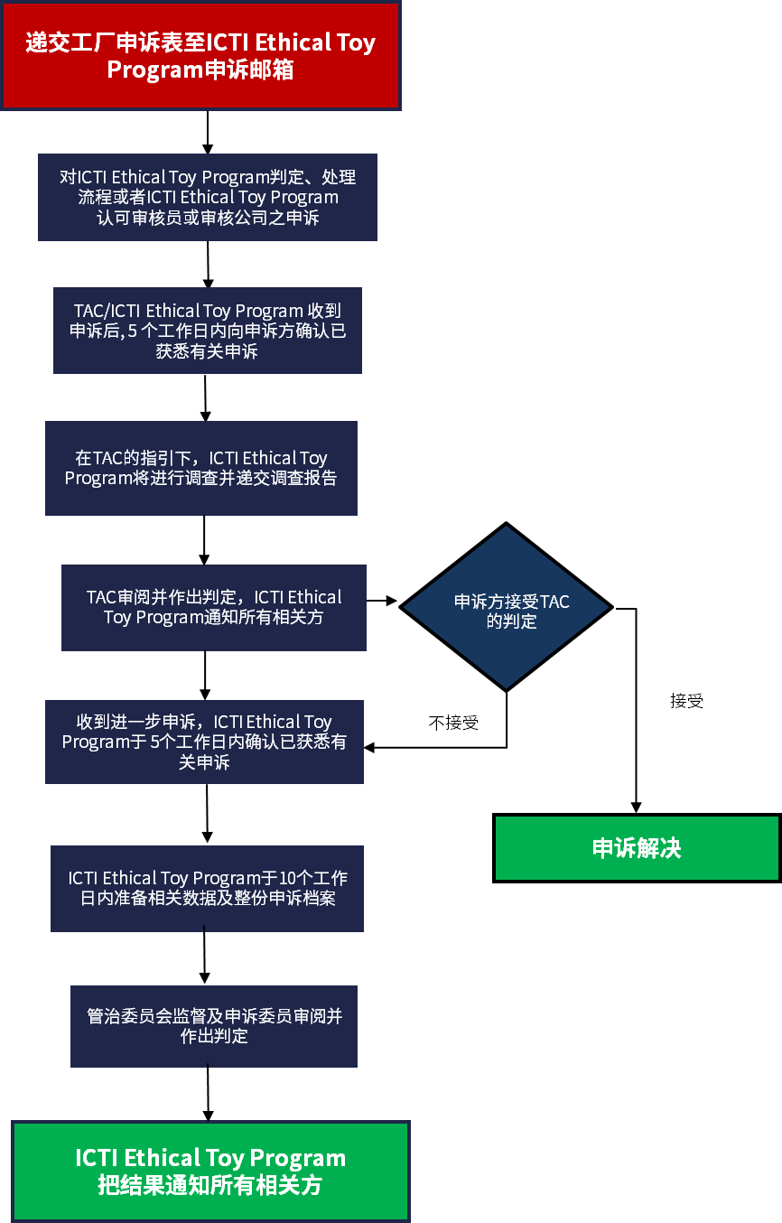

4.2 工厂申诉表
工厂申诉表
2013年10月1日生效 ETP-F-11 V03 (C)

工厂基本资料
工厂名称： |  | 证书编号 :
工厂地址：
工厂代表 / 管理层 ( 姓名 / 职称 )：
联系电话： |  | 电邮地址：
其他联系人信 ( 如适用 ) ：
申诉资料
申诉内容： | - 审核员的廉正操守或其它不当行为  - 审核机构的审核报告和处理流程  - IETP的判决结果和处理流程
申报日期： |  | 申诉事件发生日期及审核类别：
申诉细节（请详述）：
相关证据 / 照片 / 文件清单：

工厂法人代表签署及工厂盖章

只供内部使用
ICTI Ethical Toy Program 审批人
审批日期： | 审批人：
首次审批结果：
相关证据 / 照片 / 文件清单及其它意见：
TAC 审批（如适用）
审批日期： | 审批人：
审批结果：
相关证据 / 照片 / 文件清单及其它意见：
管冶委员会监督及申诉委员会最终结论
最终审批日期： | 最终审批人：
最终审批结果：

